

PROJETO 2022.01 - UNDERLYING
DOCUMENTO DE ARQUITETURA

Versão 0.3

Equipe de Projeto Underlyng:
Bruno Brandão Borges - 2018014331
Ivan Leoni Vilas Boas - 2018009073
Leonardo Rodrigo de Sousa - 2018015965
Lucas Tiense Blazzi - 2018003310
Thiago Marcelo Passos - 2018002850
Wesley Alexandre de Almeida Gomes - 2018005806



IMC - Instituto de Matemática e Computação
Av. BPS, 1303 - Caixa postal 50 - 37500-903
Itajubá - MG - Brasil Telefone: 35-3629-1135
E-mail:imc@unifei.edu.br
Revisões do Documento

Revisões são melhoramentos na estrutura do documento e também no seu conteúdo. O objetivo primário desta tabela é a fácil identificação da versão do documento. Toda modificação no documento deve constar nesta tabela.

Data | Versão |  | Descrição | Autor
13/05/2022 | 0.0 | Elaboração da DA |  | Ivan
15/05/2022 | 0.0 |  | Definição dos Elementos de sistema | Lucas
17/05/2022 | 0.0 |  | Análise RNF e Definição do RAS | Ivan
18/05/2022 | 0.1 |  | Persona Pedro para RNF e Atributos de qualidade | Ivan
19/05/2022 | 0.2 |  | Visão geral da arquiteta | Lucas
19/05/2022 | 0.2 |  | Visão de modulo | Lucas
23/05/2022 | 0.3 |  | Visão de deployment | Lucas
23/05/2022 | 0.3 |  | Visão logica | Leonardo

Auditorias do Documento

Auditorias são inspeções conduzidas o SEPG – Software Engineer Process Group (Grupo de Engenharia de Processo de Software), e tem por objetivo garantir uma qualidade mínima dos artefatos gerados durante o processo de desenvolvimento. Essa tabela pode ser utilizada também pelo GN – Gerente da Área de Negócio com o objetivo de documentar a viabilidade do mesmo.

Data |  | Versão |  | Descrição | Autor
19/05/2022 | 0.0 |  | Persona e analise de RNF e RAS |  | Lucas
19/05/2022 |  | 0.0 |  | Elementos do sistema | Ivan
19/05/2022 |  | 0.1 |  | Persona | Leonardo
23/05/2022 |  | 0.2 |  | Visão Geral | Ivan
24/05/2022 |  | 0.3 |  | Visão modulo, deployment e lógica | Wesley / Bruno
04/06/2022 |  | 0.3 |  | RA Completa | Ivan

Sumário de Ilustrações

Figura 1 - Visão geral da arquitetura do sistema com as 6 camadas 24
Figura 2 - Módulo principal 25
Figura 3 - Módulo de api das opções 27
Figura 4- Módulo de data-sources de opções 28
Figura 5 - Módulo de api das ações 29
Figura 6 - Módulo de data-sources de ações 30
Figura 7 - Módulo de api das estratégias 30
Figura 8 - Visão de deployment 33
Figura 9 - Visão de lógica dos dados 35

Sumário da Tabelas

Tabela 1 - serviços de arquitetura do Sistema UNDERLYING 11
Tabela 2 - Componentes de arquitetura do Sistema UNDERLYING 14
Tabela 3 - Recursos de arquitetura do Sistema UNDERLYING 15
Tabela 4 - Atributos de qualidade e RNF 18
Tabela 5 - Definições de RAS e das ferramentas de implementação 22
Tabela 6 – Relação dos atributos de qualidade aos RAS 22

Sumário
1. Introdução 7
1.1 Convenções, termos e abreviações 7
1.1.1 Identificação dos Requisitos 7
1.2 Descrição do cliente 8
1.3 Descrição dos usuários 8
2. persona 8
2.1 Persona e cenários de atributos de qualidade 8
2.2 Principais Objetivos da Persona Pedro: 9
3. descrição dos elemeNtos 10
3.1 Elementos do sistema 10
3.2 Serviços do sistema Uderlyng: 10
3.3 Componentes do sistema Underlyng: 12
3.4 Recursos do sistema: 14
4. ANÁLISE de RNF 16
4.1 Identificação dos RNF: 17
4.2 Definição dos RAS: 18
5. Representação das visões 22
5.1 Visão geral da arquitetura 22
5.2 Visão de módulos 24
5.3 Visão de deployment 31
5.4 Visão lógica 34
6. Referências: 36

Introdução

Este documento especifica toda a arquitetura do sistema UNDERLYING fornecendo aos desenvolvedores as informações necessárias para a execução de seu projeto e implementação, assim como para a realização dos testes e homologação.
Esta introdução fornece as informações necessárias para fazer um bom uso deste documento, explicitando seus objetivos e as convenções que foram adotadas no texto. As demais seções apresentam a especificação do UNDERLYING e estão organizadas como descrito abaixo:
Seção 2 - Persona Pedro: apresenta a Persona do Pedro um do mercado de Opções e as histórias de usuário para a geração dos atributos de qualidade e dos requisitos não funcionais
Seção 3 - Descrição dos elementos da arquitetura: Identifica cada um dos elementos da arquitetura com a sua responsabilidade em prol do sistema e referencias dos elementos módulos, componentes e serviços.
Seção 4 - Analise de RNF da arquitetura: é realizada a descrição de como serão abordados na arquitetura os RNF através da análise e identificação dos padrões arquiteturais usados nos frameworks ou plataformas de desenvolvimento utilizados.
Seção 5 - Representação da arquitetura: São apresentadas as seguintes visões arquiteturais: geral, de módulos, de deployment e a lógica.
Seção 6 - Referências e Anexos: são citados os documentos em anexos que colaboram para o desenvolvimento deste

Convenções, termos e abreviações

A correta interpretação deste documento exige o conhecimento de algumas convenções e termos específicos, que são descritos a seguir.

Identificação dos Requisitos
Por convenção, a referência aos requisitos será feita através do identificador, de acordo com o esquema abaixo:
[identificador de tipo + identificador Numérico]
O identificador de tipo de requisito pode ser:
- RF – Requisito funcional
- RFS – Requisito funcional de sistema
- RNF – Requisito não-funcional
- RAS - Requisitos Arquiteturalmente Significativos
Identificador é um número, criado sequencialmente, que determina que aquele requisito/história é único para um determinado tipo.
Exemplos: RF01, RF02, RFS01, RFS02, RNF01, RNF02, RAS01, RAS02

Descrição do cliente

Visto a necessidade do mercado financeiro e de seus usuários, e, a fim de auxiliar os investidores no processo de tomada de decisão através de dados apurados e gráficos o projeto está sendo desenvolvido para qualquer usuário investidor, seja um aprendiz que queira adentar ao mundo dos investimentos ou um experiente investidor que queira melhorar sua experiência como usuário da plataforma, a fim de tomarem as melhores decisões de mercado. O sistema é indicado principalmente para aqueles investidores que que desejam obter informações de produtos do mercado de opções e testar estruturas de operações.

Descrição dos usuários

A aplicação possuirá apenas um tipo de usuário. Este por sua vez será capaz de realizar todas as operações que o sistema ofereça, desde que seja realizado o cadastro e login na plataforma.

persona
Nesta sessão ser apresentado a Persona Pedro, um investido, que representará o principal usuário do sistema e logo a seguir as histórias de Usuário.

Descrição persona e cenários de atributos de qualidade


Pedro Costa Damasceno é um investidor do mercado de Opções. Ele opera mercado de opções a 3 anos. Se formou em Administração da universidade de santa Catarina em 2021. Possui 26 anos e utiliza a diariamente seu notebook para realizar pesquisas na B3 e demais sites para se informar melhor sobre o mercado de Opções. Atualmente ele utiliza um sistema pago para obter as informações que precisa para tomar as melhores decisões acerca do mercado de Opções, porém não somente o design do sistema o incomoda como os gráficos não lhe proporcionam uma boa experiencia de usuário, falta a disponibilização de alguns dados que são vistos como importantes para análises mais complexas, o processo ainda é muito manual paro o acesso aos dados e para a montagem de cenários fictícios e, ainda apresenta uma limitação visual na geração dos cenários, e, somado a isso, o custo de acesso a tais plataformas atuais são caras. Pedro esperava obter um sistema web que seja intuitivo, com recursos visuais (gráficos) e que estes sejam fáceis de serem interpretados com a utilização de legendas para assim analisar e realizar suas conclusões rapidamente.
O sistema para Pedro deve ser capaz de validar os dados inseridos para garantir proteção contra erros e sempre abrir os links em uma nova página e a página para maior usabilidade deve ser responsiva independentemente do tamanho da tela e ser compatível com a maioria dos navegadores modernos uma vez que Pedro quer utilizar o seu celular para fazer acesso ao sistema além do seu notebook.
É imprescindível para Pedro que o sistema apresenta dados reais, atuais e consistentes oriundos diretamente da B3. Uma vez que ele deve ser um espelho confiável das opções de mercado em tempo real.
Pedro gostaria de o sistema apresentasse uma página de glossário para pesquisar algum termo, abreviatura ou palavras que desconheça do mercado de opções e que facilite ele apresentar o sistema a novos possíveis usuários que não tem muita familiaridade com o mercado de opções
Pedro gostaria que o sistema permita apenas a utilização de senha fortes para garantir sua segurança, sendo capaz de criptografar seus dados e de garantir sua autenticidade, evitando assim o roubo de sua conta e o acesso indevido a suas informações e ao sistema.
Pedro quer que o sistema seja capaz tanto de fazer quanto de desfazer algumas ações do sistema como por exemplo de recuperar alguma ação de exclusão ou desfazer o compartilhamento antes permitido.
Como Pedro viaja bastante gostaria de ter um sistema tolerante a falhas em caso de houver oscilações na rede e que possa acessar a qualquer hora do dia e noite para sua utilização, principalmente nos horários de pico, assim para Pedro o sistema deverá apresentar o máximo de disponibilidade possível de acesso independentemente da quantidade de usuários que venham realizar o acesso.
Para Pedro, portanto, a qualidade estaria além das funções e tarefas que o sistema venha realizar, mas na capacidade do serviço como um todo que o sistema seria capaz de fornecer, assim para Pedro a qualidade do sistema estaria também na sua usabilidade, segurança, confiabilidade, desempenho, compatibilidade e portabilidade.

2.2 Principais Objetivos da Persona Pedro:

- Sistema padronizado e amigável
- Gráficos com legendas
- Validar dados de entrada
- Abrir nova página para links externos
- Sistema responsivo
- Compatibilidade com vários navegadores
- Glossário
- Informações Reais, Atuais e consistentes a B3
- Criptografia
- Autenticidade
- Senhas fortes
- Fazer e desfazer exclusão e compartilhamento
- Tolerante a falha
- Alta disponibilidade
- Escalabilidade

descrição dos elemeNtos
Nesta sessão serão identificados e apresentados os elementos da arquitetura com suas responsabilidades e as referências.

Elementos do sistema
Os requisitos identificados na etapa de análise do sistema precisam ser estruturados em grupos ou elementos de software como por exemplo, módulos, componentes, serviços, recursos ou até mesmo outros sistemas. Nesta sessão será apresentado os elementos da arquitetura do sistema e seu propósito (responsabilidade) que são formados por elementos de estrutura (módulos, componentes, serviços, BD), elementos de comunicação (barramentos, brokers, proxys) e elementos externos.
O sistema UNDERLYING será estruturado em serviços, componentes e recursos, que juntos formaram a arquitetura do sistema. Para estes, portanto, serão detalhados quais os requisitos funcionais, requisitos funcionais de sistema e requisitos não funcionais de sistema em que cada elemento irá será responsável, referenciando assim os IDs para cada RF, RFS e RNF conforme foi especificado no documento de requisitos.

Serviços do sistema Uderlyng:
A seguir serão apresentados os serviços de arquitetura do Sistema com uma breve descrição e suas respectivas responsabilidades, assim como pode ser observado na tabela1 a seguir:

Nome dos Serviços | Descrição geral | Lista de responsabilidades  (IDs RF e RFS)
Serviço de Usuários | Gerenciamento de informações de usuários do sistema, manutenção do sistema de autenticação | RF03  RFS06, RFS07, RFS08, RFS09
Serviço de Opções | Gerenciamento de dados e feed dos dados de ações do sistema, deverá realizar cálculos de métricas de mercado referente as opções, cálculo de greeks e payoff | RF01, RF02  RFS01, RFS02, RFS03, RFS04, RFS05, RFS10- RFS17, RFS25
Serviço de Ações | Gerenciamento de dados e feed dos dados de ações do sistema, deverá realizar cálculos de métricas de mercado referente as ações | RF08, RF09  RFS26, RFS27, RFS28
Serviço de Estratégias | Gerenciamento e manutenção de dados das estratégias dos usuários, elaboração do payoff das estratégias | RF05, RF06, RF07, RF10  RFS18, RFS19, RFS20, RFS21, RFS22, RFS23, RFS24, RFS25, RFS29, RFS30, RFS31
Serviço Externo  Provedor de dados: B3 | Serviço externo de onde serão consumidas informações de registro e séries de opções e ações | RF01, RF08  RFS03
Tabela 1 - serviços de arquitetura do Sistema UNDERLYING

Como a o desenvolvimento da arquitetura é baseado na composição de microserviços o sistema foi dividido em quatro serviços internos, e um serviço externo.
Os serviços externos podem ser divididos em: (1) Serviço de usuários, (2) Serviço de opções, (3) Serviço de ações e (4) Serviço de estratégias. A seguir será apresentado uma melhor descrição de cada um:
- Serviço de usuários: realizará o controle dos dados dos usuários registrados na plataforma, além de ser responsável pelo processo de autenticação. Para isso o serviço contará com os componentes de registro, login, atualização, remoção e recuperação de senha de usuários, componentes esses que estarão distribuídos entre o front e o backend. Para essas tarefas os recursos de Banco de Dados (DynamoDB), para manutenção dos dados dos usuários, e o Recurso de gerenciamento de usuários (AWS Cognito), para registro, login, atualização e troca de senhas, serão utilizados.
- Serviço de opções: realizará a manutenção de informações referentes as opções, fazendo a coleta de dados no Serviço Externo – B3, para feed da base de dados, sendo mantidas informações de registro e séries históricas de opções. O serviço deverá disponibilizar uma API para consumo das informações de opções pelo frontend, além de manter componentes auxiliares para o cálculo de algumas informações auxiliares relacionadas as opções. Os componentes associados a esse serviço são os componentes de feed de opções, cálculo de métricas e greeks de opções, consulta de opções, cálculo de payoff. Para a implementação o serviço de opções utilizará dos recursos: Recurso de Storage (S3) para armazenamento da série histórica de opções, Recurso de API (API Gateway) para desenvolvimento da api de opções, Recurso de funções serverless (Lambda) para executar o código responsável por cada tarefa do serviço.
- Serviço de ações: realizará a manutenção de informações referentes as ações, fazendo a coleta de dados no Serviço Externo – B3, para feed da base de dados, sendo mantidas informações de registro e séries históricas de ações. O serviço deverá disponibilizar uma API para consumo das informações de ações pelo frontend. Os componentes associados a esse serviço são os componentes de feed de ações, consulta de ações, consulta de grade de opções da ação. Para a implementação o serviço de opções utilizará dos recursos: Recurso de Storage (S3) para armazenamento da série histórica de ações, Recurso de API (API Gateway) para desenvolvimento da api de ações, Recurso de funções serverless (Lambda) para executar o código responsável por cada tarefa do serviço.
- Serviço de estratégias: realizará o controle de dados referentes as estratégias criadas pelos usuários da plataforma, para isso, contarão com o desenvolvimento dos componentes de criação, edição, compartilhamento, consulta e remoção das estratégias, além de auxiliares gráficos desenvolvidos pelo frontend. Para o desenvolvimento arquitetural o serviço contará com os seguintes recursos: Recurso de API (AWS API Gateway) para desenvolvimento da api utilizada pelo frontend, Recurso de Banco de Dados (AWS DynamoDB) para armazenamento das informações referentes as estratégias, Recurso de funções serverless (AWS Lambda) para desenvolvimento do código responsável por desempenhar cada função do serviço.
Além dos serviços listados, o sistema contará com um serviço externo (B3) de onde serão obtidas as informações referentes e ações e opções registradas na plataforma, para isso, o sistema utilizará de um endereço do serviço externo que disponibiliza um arquivo “cru” no formato txt com as informações históricas desses objetos de investimento.

Componentes do sistema Underlyng:
A seguir serão apresentados os Componentes de arquitetura do Sistema com uma breve descrição e suas respectivas responsabilidades, assim como pode ser observado na tabela2 a seguir:

Nome dos Componentes | Descrição geral | Lista de responsabilidades  (IDs RF e RFS)
Componente de login | Validação de usuário para disponibilizar token de autenticidade e permitir acesso ao sistema | RF03
Componente de registro de usuário | Registro de usuário a partir do fornecimento de dados cadastrais | RF03  RFS06
Componente de atualização de usuário | Alteração de dados cadastrais do usuário | RF03  RFS08
Componente de remoção de usuário | Remoção lógica de perfil de usuário impossibilitando login no sistema | RF03  RFS09
Componente de recuperação de senha | Recuperação de senha por email em caso de esquecimento | RF03
Componente de feed de opções | Feed da base de dados de opções a partir de scripts e normalização de dados disponibilizados em arquivo de texto pela B3 | RF01  RFS03
Componente de cálculo de métricas e greeks de opções | Cálculo de métricas de mercado, como valor intrínseco e hedge ratio, além de greeks, como theta, gamma, delta | RF04  RFS10-RFS17
Componente de cáculo de métricas e greeks de opções | Cálculo de métricas de mercado, como valor intrínseco e hedge ratio, além de greeks, como theta, gamma, delta | RF04  RFS10-RFS17
Componente de consulta de opção | Disponibilização de dados completos de uma opção a partir de seu identificador | RF01  RFS01
Componente de cálculo de payoff | Cálculo da série de payoff de uma opção ou estratégia a partir dos dados base | RF07  RFS24
Componente de feed de ações | Feed da base de dados de opções a partir de scripts e normalização de dados disponibilizados em arquivo de texto pela B3 | RF08
Componente de consulta de ação | Disponibilização de dados completos de uma ação a partir de seu identificador | RF08  RFS26
Componente de cálculo de métricas de ações | Cálculo de métricas de mercado de ações, como retorno e volatilidade | RF08
Componente de consulta de grade de opções | Disponibilização da grade de opções de uma ação a partir da ação alvo informada | RF09  RFS28
Componente de criação de estratégia | Registro de estratégia pelo usuário composta por um conjunto de opções reais e/ou fictícias | RF05, RF10  RFS18, RFS29
Componente de edição de estratégia | Alteração de dados de uma estrutura de operação já composta | RF05, RF10  RFS20, RFS30, RFS31
Componente de compartilhamento de estratégia | Compartilhamento de uma estrutura de operação, já criada, possibilitando a visualização por todos os usuários do sistema | RF06  RFS22
Componente de remoção de estratégia | Remoção lógica da estratégia, impossibilitando sua visualização | RF05, RF10  RFS21
Componente de consulta de estratégia | Consulta de uma estratégia já criada para visualização | RF05  RFS23
Componente de tabela de greeks | Visualização da composição das greeks de uma opção | RF01  RFS02
Componente de gráfico de série histórica | Visualização de gráficos de série, como preço de fechamento e série de métricas | RF01, RF08  RFS05
Componente de gráfico de payoff | Visualização do gráfico de payoff de uma opção ou estratégia | RF01, RF10  RFS25
Componente de visualização de opção | Visualização de dados cadastrais de uma opção | RF01  RFS02
Componente de visualização de ação | Visualização de dados cadastrais de uma ação | RF08  RFS27
Componente de grade de opção | Visualização da grade de opções completa de uma ação | RF09  RFS28
Tabela 2 - Componentes de arquitetura do Sistema UNDERLYING

Recursos do sistema:
A seguir serão apresentados os Recursos de arquitetura do Sistema com uma breve descrição e suas respectivas responsabilidades, assim como pode ser observado na tabela3 a seguir:

Nome dos Recursos | Descrição geral | Lista de responsabilidades  (IDs RF, RFS, RNF)
Recurso de Storage (AWS S3) | Armazenamento de dados de séries históricas (ações e opções) | RNF26  RNF17  RNF29
Recurso de API (AWS API Gateway) | Gerenciamento de rotas e integrações da API com as funções do sistema | RNF19  RNF20  RNF26
Recurso de Banco de Dados (AWS DynamoDB) | Armazenamento de dados dos usuários e das estratégias | RNF17  RNF26  RNF29
Recurso de funções serverless (AWS Lambda) | Execução serverless das funções python/node desenvolvidas no sistema | RNF26
Recurso de gerenciamento de usuários (AWS Cognito) | Gerenciamento e controle de usuários e autenticação (criptografia, recuperação de senhas, login) | RNF08 ao RNF12  RNF26
Recurso de interface de queries SQL (AWS Athena) | Interface para execução de queries SQL no recurso de storage, para melhor aplicação de filtros | RF01  RFS01  RNF26
Gerenciador de recursos AWS (AWS Cloudformation) | Organização e gestão de recursos sob a forma de código (templates yaml) para melhor pipeline de CI/CD | RNF16  RNF19  RNF20  RNF21  RNF26
Gerenciador de workflow de deploy (GitHub Actions) | Deploy automatizado dos recursos desenvolvidos para a AWS (CI / CD) | RNF16  RNF21  RNF26
Tabela 3 - Recursos de arquitetura do Sistema UNDERLYING

A seguir será apresentado uma melhor descrição de cada um dos 8 recursos definidos para garantir a qualidade do sistema:

- O Recurso de Storage (AWS S3) foi selecionado para realizar o armazenamento de dados de séries históricas de ações e opções, o motivo dessa seleção está associado ao volume de dados armazenado e ao custo. Com o S3 é possível ter um baixo custo de armazenamento mesmo para um alto volume de dados, o que o torna viável para o projeto.

- O Recurso de API (AWS API Gateway) foi selecionado para o desenvolvimento das apis do sistema, o motivo da seleção é o custo, a operação serverless e a fácil integração com os outros serviços da AWS. Com o API Gateway é possível desenvolver API’s que são cobradas por volumes de requisição, não necessitando de um servidor disponível 24/7 para o consumo da api, além disso, esse recurso possui fácil integração com o sistema de autenticação que será utilizado (AWS Cognito) facilitando o desenvolvimento do produto.

- O Recurso de Banco de Dados (AWS DynamoDB) foi selecionado para o armazenamento de dados das estratégias dos usuários, o motivo dessa seleção é a velocidade de resposta do banco de dados. Por um banco de dados não relacional atender as demandas do projeto, ele foi selecionado dada sua alta velocidade de operação, permitindo uma melhor experiência ao usuário.

- Recurso de funções serverless (AWS Lambda) fará a execução serverless das funções em python/node desenvolvidas no sistema, realizando a integração com as apis para a geração da resposta, ou sendo invocadas por outras lambdas que necessitarem da função específica.

- O Recurso de gerenciamento de usuários (AWS Cognito) foi selecionado para a realização de todas as tarefas relacionadas ao usuário, o motivo dessa seleção é a abstração e a implementação de aspectos de seguranças inerentes ao recurso. Com o AWS Cognito temos a implementação de requisitos de segurança como a criptografia de senhas e funções de recuperação de senha por email já embutidas no serviço o que facilitará o desenvolvimento do sistema e a integração com os outros recursos.

- O Recurso de interface de queries SQL (AWS Athena) foi selecionado por fornecer uma interface de execução de queries SQL para consultas no S3. Como foi selecionado o S3 para armazenamento de informações históricas, o Athena permitirá a realização de consultas nessa base de dados, facilitando o acesso a esses dados.

- O Gerenciador de recursos AWS (AWS Cloudformation) será utilizado para controle dos recursos utilizados na AWS, assim, cada serviço possuirá um template o qual serão listados todos os recursos utilizados, facilitando a manutenção e a atualização deles, melhorando o processo de CI e CD.

- O Gerenciador de workflow de deploy (GitHub Actions) garantirá o deploy de cada serviço separadamente, trabalhando em auxilio com o cloud formation, todos os recursos e as funções serão lançadas para produção de modo automático, melhorando o processo de entrega.

ANÁLISE de RNF
Nesta sessão será apresentado como serão abordados na arquitetura os RNF e para isso serão identificados os RNF, definidos os RAS e as ferramentas utilizadas: os frameworks, plataformas, bibliotecas e serviços externos utilizados no desenvolvimento do sistema para atender aos RNF.
Para o sucesso do sistema e atender as necessidades da persona Pedro foram definidos os principais atributos de qualidades requisitados. São eles: Usabilidade, segurança, confiabilidade, desempenho e portabilidade. A partir destes atributos e da entrevista foi possível então obter os RNF do sistema, que serão abordados a seguir.

Identificação dos RNF:
Nesta sessão serão apresentados os RNF cruciais para a execução do projeto. Todos os RNF possuem a classificação Essencial, Importante ou desejável da documentação (DRE e no RNF de produto) foram identificados para a sua devida análise e implementação como pode ser observado na tabela 4 de atributos de qualidade e RNF a seguir:

Atributo de Qualidade | Identificação | Requisito | Prioridade
Usabilidade | RNF01 | Padronizar Interfaces | Essencial
Usabilidade | RNF02 | Legendar gráficos | Importante
Usabilidade | RNF03 | Validar dados de entrada | Importante
Usabilidade | RNF04 | Abrir novas abas para links externos | Importante
Usabilidade | RNF05 | Utilizar responsividade | Importante
Usabilidade | RNF06 | Incluir Opções de Alteração visual | Desejável
Usabilidade | RNF07 | Incluir opção de alteração de língua | Desejável
Usabilidade | RNF23 | Incluir Glossário | Essencial
Segurança | RNF08 | Criptografar Senhas | Essencial
Segurança | RNF09 | Verificar Autenticidade | Essencial
Segurança | RNF10 | Realizar Logout | Desejável
Segurança | RNF11 | Permitir Apenas Senhas Fortes | Essencial
Segurança | RNF12 | Autenticar Usuário | Essencial
Confiabilidade | RNF13 | Desfazer ação de exclusão | Essencial
Confiabilidade | RNF14 | Desfazer ação de compartilhamento | Importante
Confiabilidade | RNF15 | Interromper solicitação | Essencial
Confiabilidade | RNF16 | Apresentar Disponibilidade (99%) | Essencial
Confiabilidade | RNF17 | Apresentar Informações Reais, Atuais e Consistentes com o mercado de Opções | Essencial
Confiabilidade | RNF18 | Recuperar de Falhas | Essencial
Desempenho  Eficiência | RNF19 | Apresentar Tempo de Resposta Baixo (2S) | Desejável
Desempenho  Eficiência | RNF20 | Apresentar Tempo de Throughput Baixo (1S) | Desejável
Desempenho  Eficiência | RNF21 | Realizar Escalabilidade | Essencial
Compatibilidade | RNF22 | Acessar em Diversos Navegadores | Essencial
RNF-Organizacional | RNF29 | Armazenamento de Dados | Essencial
RNF - Externo | RNF31 | LGPD | Essencial
RNF - Externo | RNF32 | Integração com Sistemas Externos | Essencial
Tabela 4 - Atributos de qualidade e RNF

Obs: Os demais RNF aqui não retratos e que estão da DRE referem-se aos RNF organizacionais e aos RNF externos que não estão diretamente ligados a arquitetura do sistema.

Definição dos RAS
Se faz necessário determinar COMO as partes do sistema (ou elementos de software) devem ser organizadas e quais são os níveis de qualidade que devem ser garantidos durante a execução dos requisitos funcionais, por isso nesta sessão serão definidos os RAS para a implementação da arquitetura.
Os RAS se diferenciam de outros requisitos no sentido que estes têm efeitos profundos na arquitetura de software de um sistema, ou seja, a arquitetura poderia ser dramaticamente diferente na ausência de tais requisitos. Nem todos os requisitos são relevantes para a arquitetura de um sistema. Para definir os RAS determinou-se anteriormente os principais requisitos de atributos de qualidade como usabilidade, segurança, confiabilidade, desempenho, compatibilidade portabilidade, além de outros requisitos que possuem as maiores chances de afetar significativamente a arquitetura do sistema. Para determinar os RAS optou-se em escolher os RNF conforme o nível de importância/relevância para o usuário final dos sistemas, ou seja, foram considerados os RNF classificados como essenciais e importantes na DRE, porém os RNF desejáveis não foram utilizados como critérios para definição do RAS. Assim apresentamos a tabela com os RNF essenciais e importantes para a execução do projeto com as respectivas definições de RAS e identificadas as ferramentas que serão utilizadas para a implantação de cada RAS, conforme pode ser observado na tabela 5 seguir:

Identificação  Do RNF | Requisito | Identificação do RAS | RAS | Implementação (Frameworks, Bibliotecas, Plataformas, Serviços)
RNF01 | Padronizar Interfaces | RAS02 | Todas as telas devem apresentam visual único (padronizado) e agradável. | Via código JavaScript
RNF02 | legendar gráficos | RAS02 | Todos os gráficos devem apresentam legendar de modo que facilite o entendimento do usuário | react-apexcharts
RNF03 | Validar dados de entrada | RAS03 | Os campos de input de usuário devem ser validados | AWS Cognito (Modo Usuário)
RNF04 | Abrir novas abas para links externos | RAS04 | Os links devem ser abertos em novas abas | nativo
RNF05 | Utilizar responsividade | RAS05 | A visualização dos dados deve ser responsável para que o usuário visualize o sistema independentemente do tamanho da tela | Reactstrap  Nativo  react-super-responsive-table
RNF23 | Incluir Glossário | RAS06 | Apresentar explicação de termos, palavras, expressões e conceitos mais utilizados no mercado de opções | Via código JavaScript
RNF08 | Criptografar Senhas | RAS07 | Devera ser realizada a criptografia sobre as senhas de usuários | AWS Cognito
RNF09 | Verificar Autenticidade | RAS08 | Deverá ser solicitado a identificação da fonte para realizar qualquer alteração | AWS Cognito para criação do token e as validação das requisições da API será feita através deste token
RNF11 | Permitir Apenas Senhas Fortes | RAS09 | Realizar avaliaçao das senhas do usuário impedindo o cadastro de senhas fracas | AWS Cognito
RNF12 | Autenticar Usuário | RAS10 | Realizar o gerenciamento de usuário no sistema | AWS Cognito
RNF13 | Desfazer ação de exclusão | RAS11 | Deverá ser fornecida a opção para desfazer uma exclusão realizada por usuário | react-toastr
RNF14 | Desfazer ação de compartilhamento | RAS12 | Deverá ser fornecida a opção de desfazer um compartilhamento realizado por usuário | react-toastr
RNF15 | Interromper solicitação | RAS13 | Quando houver persistência na ausência de conexão (internet) ou houver queda imediata de energia o sistema não continuará com as ações solicitadas pelo usuário até que o mesmo acesse novamente online, faça login e requisite novamente | react-toastr
RNF16 | Apresentar Disponibilidade (99%) | RAS14 | Possuir disponibilidade de 99,99% (não deve exceder 52,56 minutos indisponibilidade em 365 dias. | AWS Acordo de Nível de Serviço (SLA)
RNF17 | Apresentar Informações Reais, Atuais e Consistentes com o mercado de Opções | RAS15 | As informações devem ser consistentes e reais ao do mercado de opções | Requests e serviços da B3
RNF18 | Recuperar de Falhas | RAS16 | Deverá mediante a oscilação de rede continuar operante e realiza o processamento das ações solicitadas pelo usuário. | AWS S3
RNF21 | Realizar Escalabilidade | RAS17 | Se auto escalar ao receber milhares de solicitações de usuários manter a sua disponibilidade dos serviços. | AWS S3
RNF22 | Acessar em diversos navegadores | RAS18 | O usuário poderá realizar o acesso por diversos navegadores | nativo
RNF29 | Armazenamento de Dados | RAS19 | Deverá possuir espaço em disco o suficiente para armazenar dados diversas vezes ao dia e permitir a pronta leitura dos dados. | AWS DynamoDB
RNF31 | LGPD | RAS20 | Deverá atender a Lei 13.709 para garantir disponibilidade e privacidade dos dados | AWS Cognito
RNF32 | Integração com Sistemas Externos | RAS21 | De forma automática deverá busca por registros de opções em plataformas de cadastro da B3 | Requests e serviços da B3
RNF33 | Ético | RAS22 | Não deverá apresentar dados privativos aos demais usuários. | AWS Cognito
Tabela 5 - Definições de RAS e das ferramentas de implementação

Os campos da tabela em azul claro acima serão de responsabilidades do frontend, enquanto os demais serão implementados no backend.

A relação dos Atributos de qualidade aos RAS ficou da seguinte forma como pode ser observado na tabela 6 a seguir:

Atributo de Qualidade | ID do RAS
Usabilidade | RAS01, RAS02, RAS03, RAS04 e RAS06
Segurança | RAS07, RAS08, RAS09 e RAS10
Confiabilidade | RAS11, RAS12, RAS13, RAS14, RAS15 e RAS16
Desempenho | RAS17
Compatibilidade | RAS18
Organizacional | RAS19
Externo | RAS20, RAS21, RAS22
Tabela 6 – Relação dos atributos de qualidade aos RAS

Representação das visões
Nesta sessão será apresentado e explicado as visões: arquitetural geral, de módulos, de deployment e a lógica.

Visão geral da arquitetura

Na divisão da arquitetura em camadas o sistema foi dividido em 6 camadas principais. Elas são: (1) Consumer Layer, (2) camada externa, (3) deployment, (4) serviços de negócio, (5) serviços do sistema e (6) repositórios

- Consumer Layer: Nesta camada teremos a disponibilização da plataforma que poderá ser acessada pelos usuários via web browser através dos recursos disponibilizados pela camada de negócio da aplicação.

- Externa (B3 – Brasil Bolsa Balcão): Nesta camada teremos a divisão em dois componentes externos do sistema, de onde serão consultados os dados de opções (Derivatives Data) e ações (Stocks Data) esse serviço é mantido pela B3.

- Deployment (Deployment Layer): Nesta camada teremos o gerenciamento do workflow que será responsável por realizar o deployment individual de cada serviço da camada de serviços de modo independente, implementando um pipeline no GitHub Actions que lançará os recursos da AWS para produção.

- Serviços de negócio (Business services layer): Nesta camada teremos os métodos de disponibilização de recursos para os usuários, que poderão acessar a parte visual fornecida por uma aplicação web (Client Web Application) via web browser e a API caso queira consultas os dados brutos fornecidos pelos sistemas (HTTP API).

- Serviços do sistema: Nesta camada teremos a divisão entre os microserviços do sistema, sendo cada um isolado na aplicação. A descrição desses serviços pode ser vista de modo detalhado no item 3.1.1 Serviços do Sistema, cada um desses serviços possuirá uma stack própria que manterá todos os recursos associados a ele.

- Repositórios (Repositories Layer): Nesta camada teremos as bases de dados que serão utilizadas pelo sistema, sendo eles, dois componentes de storage (S3 de séries de opções e séries de ações), dois índices de Search engine (ElasticSearch com índices de registro de ações e opções para busca rápida e otimizada) e duas tabelas de banco de dados não relacional (DynamoDB que manterá registros de usuários e estratégias)

Como pode ser observado na figura 1 a seguir são apresentados graficamente os elementos da arquitetura em camadas:

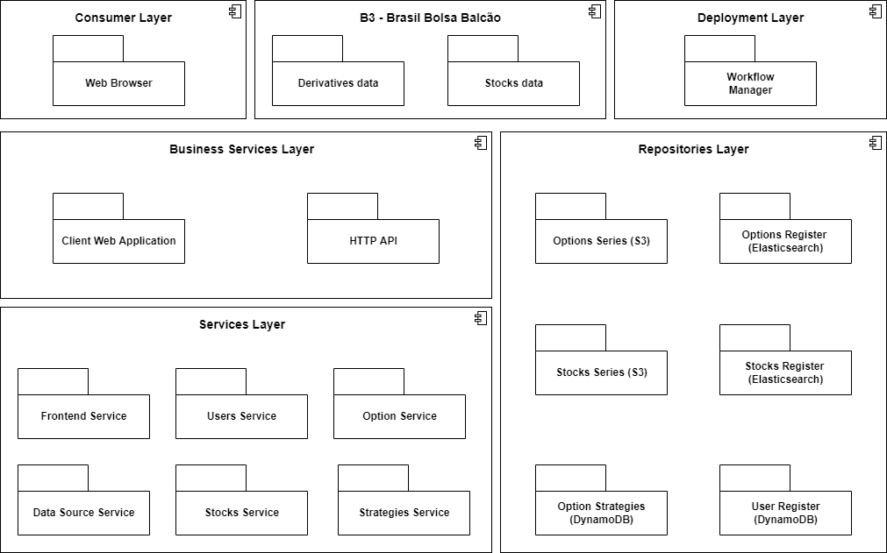
Figura 1 - Visão geral da arquitetura do sistema com as 6 camadas

Visão de módulos
A seguir teremos a decomposição de um sistema em partes menores denominadas módulos. As visões de módulos serão detalhadas a seguir, sendo cada uma acompanhada de uma descrição referente.

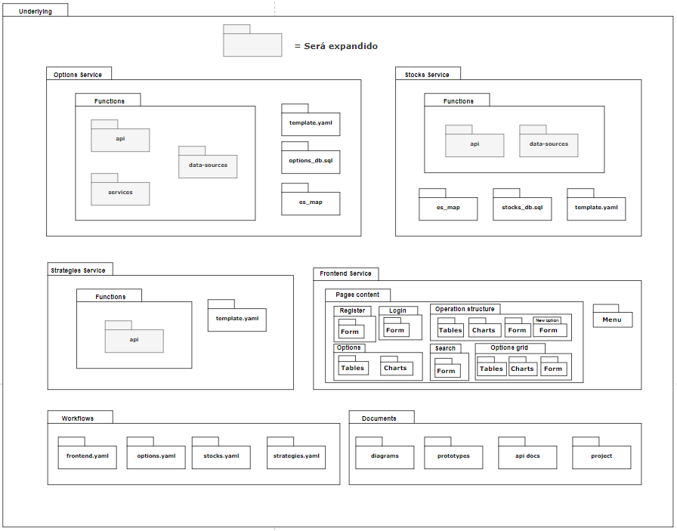
Figura 2 - Módulo principal

No módulo principal, como pode ser observado na figura 2, teremos a divisão dos serviços que irão compor nosso repositório resultando no sistema. O sistema será organizado em seis componentes, o de (1) opções, (2) ações, (3) estratégias, (4) frontend, (5) worflows e (6) documentos. A seguir será detalhado melhor os componentes:

- O serviço de opções manterá no diretório de funções, os códigos referentes aos três pilares principais desse serviço, a api (funções e endpoints), o data-source (crawler e etl para processamento de dados da B3) e o services (funções auxiliares para cálculos relacionados a opções). Além disso, o serviço possuirá um arquivo de template que armazenará as os recursos utilizados para deploy na AWS via CloudFormation, um arquivo SQL com o mapeamento da base de dados para o Athena (que criará a tabela para consultas) e um arquivo de mapeamento que manterá informações de criação do índice utilizado no ElasticSearch.

- O serviço de ações seguirá o mesmo padrão do serviço de opções com a exceção de que ele não possuirá um módulo de services, pois não serão calculadas informações extras referentes a ações.

- No serviço de strategies teremos a disponibilização de uma api seguindo o mesmo padrão das opções, assim como a manutenção do template para deployment dos recursos na AWS, esse serviço não possui os arquivos de mapeamento já que ele não possuirá nenhuma Search Engine e nem banco de dados relacional associados.

- O frontend conta com um menu compartilhado pelas páginas. As páginas de Registro, Login e Pesquisa são compostas por um formulário que enviará as informações para algum dos endpoints das APIs. A página de Opções é composta por tabelas e gráficos referentes a Opção desejada. A página de Grade de Opções é composta por tabela e gráfico de Ação, a tabela de grade de Opções e um formulário para inserção de Ação. Para finalizar os componentes do serviço de frontend temos a página de Estrutura de Operações, esta é composta por gráficos e tabelas das Opções selecionadas e gráfico de payoff, pelo formulário de busca de Opções para compor a Estrutura e a página/modal com um formulário para adição de opção fictícia.

- No workflows teremos os arquivos referentes ao deployment de cada serviço do sistema, esses arquivos seguirão o padrão de script do GitHub Actions o que possibilitará o deployment individual de cada serviço, assim teremos os deployments frontend, options, stocks e strategies.

- Por fim teremos um diretório para manutenção da documentação do sistema, que possuirá diagramas arquiteturais desenvolvidos, protótipos implementados no figma, documentação das apis desenvolvidas e a documentação geral do projeto.

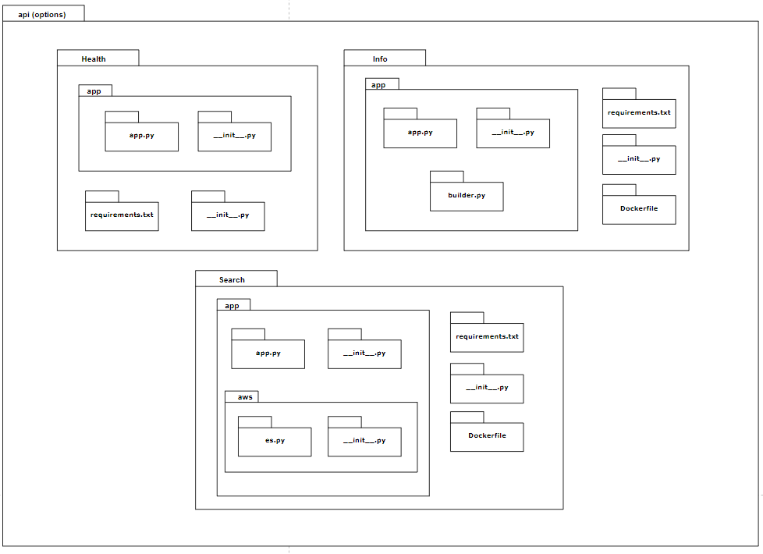
Figura 3 - Módulo de api das opções

No módulo de api das opções, como pode ser observado na figura 3, teremos uma pasta para cada endpoint sendo eles: health (para validação da disponibilidade da api), info (para consulta de dados de uma opção) e Search (para busca de opções por uma query). A estrutura se baseia em um arquivo app.py que possuirá a coordenação das funções e a resposta da api, os módulos auxiliares associados a AWS serão organizados em um diretório aws (exemplo es.py para utilização do ElasticSearch), todos os níveis de diretório devem possuir o arquivo __init__.py para identificação dos imports, além disso, toda camada mais externa deve possuir o arquivo requirements.txt com informações das bibliotecas versionadas utilizadas. O arquivo Dockerfile se faz necessário quando o conteúdo das bibliotecas ultrapassa o limite de memória possível por lambdas no s3, necessitando o encapsulamento desses em uma imagem no processo de deployment. O endpoint info contará com um arquivo builder.py que fará a montagem da resposta para a API já que esse endpoint trará diferentes tipos de informação.

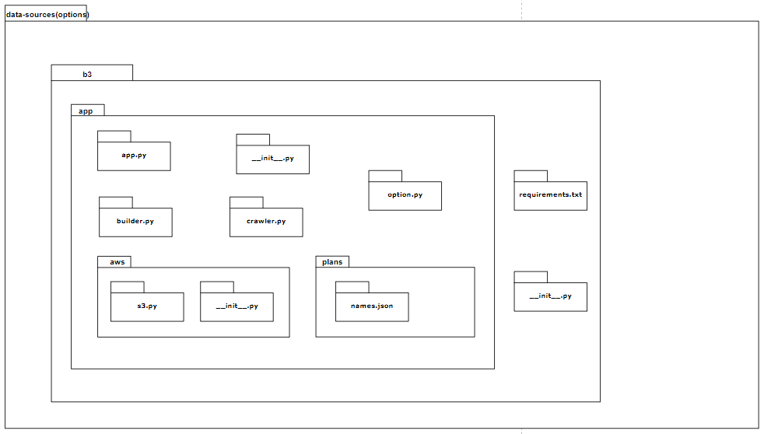
Figura 4- Módulo de data-sources de opções

No módulo de data-sources de opções, como pode ser observado na figura 4, teremos o crawler e o tratamento dos dados coletados no serviço externo (B3). O app.py fará a orquestração das funções. O crawler.py realizará a busca do txt no endpoint publico disponibilizado pela B3 e repassará essa informação para o builder.py. o builder realizará o tratamento dos dados e a organização deles em opções únicas, utilizando do option.py para enriquecimento das informações. O option.py irá realizar cálculos e gerar informações de greeks e métricas de mercado para serem salvas; no diretório plans teremos um mapeamento dos nomes das colunas disponibilizadas pelo txt, o builder utilizará esse arquivo para o cruzamento das informações brutas e seleção dos dados; por fim no diretório aws teremos a interface de comunicação com o s3 onde serão escritos os dados processados.

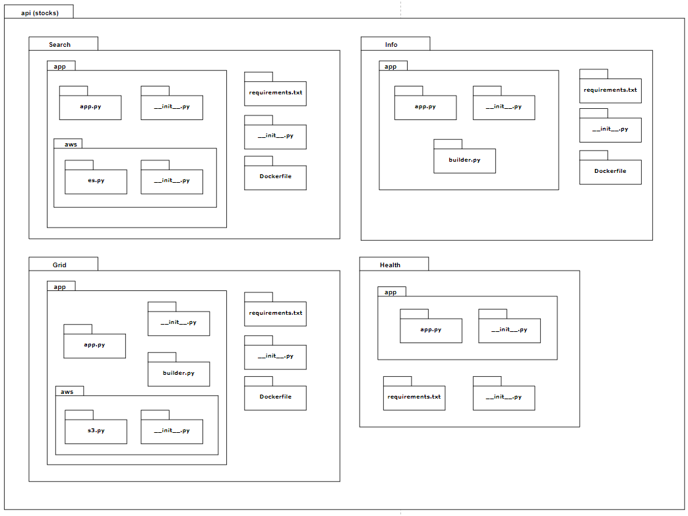
Figura 5 - Módulo de api das ações

Para o módulo de api das ações, como pode ser observado na figura 5, teremos a mesma organização do módulo de api das opções, com excesão da adição de um diretório referente ao endpoint de grade de opções (grid) que fará a consulta no s3 pela interface s3.py e organizará o retorno através do builder.py seguindo um padrão semelhante ao endpoint info de opções.

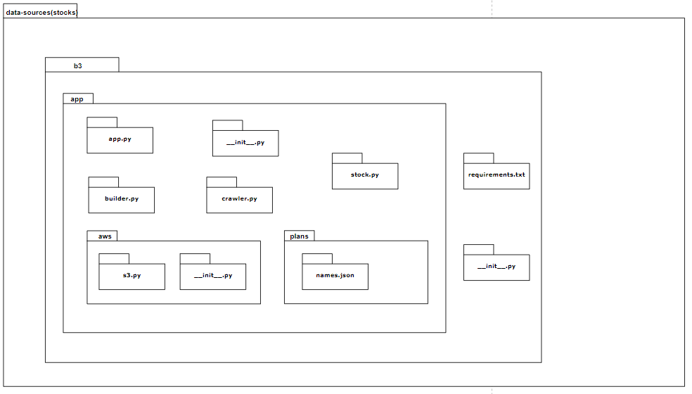
Figura 6 - Módulo de data-sources de ações

O módulo de data-sources de ações, como pode ser observado na figura 6, será uma réplica do modulo de opções com a diferença da filtragem dos dados e da consulta no serviço exteno, atributos esses controlados pelo builder.py e pelo crawler.py

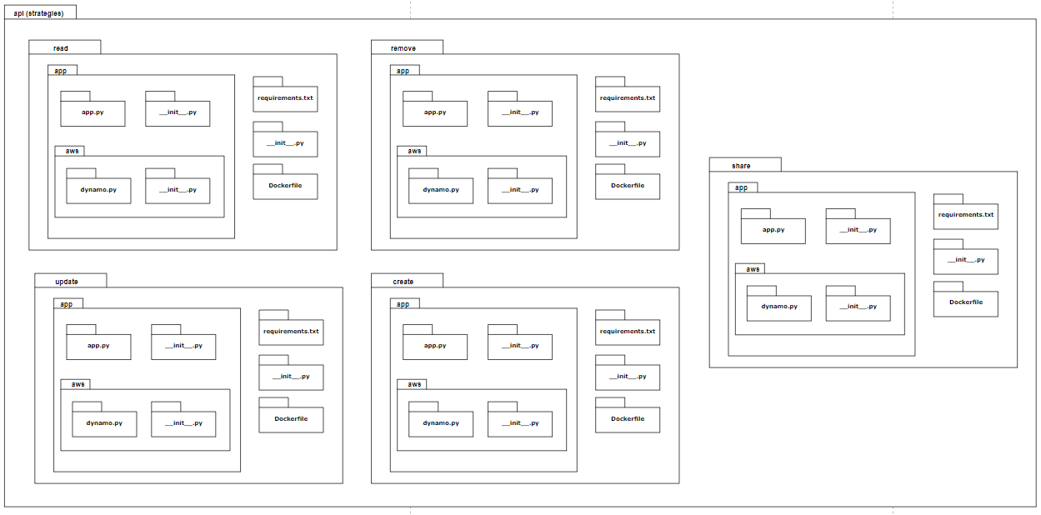
Figura 7 - Módulo de api das estratégias

Por fim, temos o módulo de api das estratégias, como pode ser observado na figura 7, observamos que a organização entre os componentes desse módulo é semelhante, já que eles consultarão a mesma base de dados, apenas alternando a função executada no banco de dados, essas funções são identificadas no arquivo app.py e são executadas pela interface desenvolvida no dynamo.py do diretório aws.

Visão de deployment
Na visão de deployment temos a demonstração de física dos recursos que o sistema utilizará para seu desenvolvimento. Como foi proposta uma arquitetura serverless na cloud, todos os recursos utilizados compõem o sistema da AWS e estão divididos de acordo com o serviço.
No serviço de opções temos a divisão nos três módulos anteriormente detalhados, em nível físicos no módulo de api teremos um API Gateway para gerenciamento da api, sendo que cada endpoint possuirá um sistema de roteamento que direcionará a chamada para uma Lambda, responsável pelo retorno da chamada, a validação de autenticidade das chamadas será realizada por um Cognito Authorizer, sendo que a Lambda poderá fazer consultas as bases de dados, como o ElasticSearch no caso da rota /Search e ao Athena – S3 no caso da rota /info.
O serviço Externo (Provedor de dados: B3) utilizará o módulo de datasource de opções que apresentará um lambda para consumir uma fonte externa (B3) e salvando essas informações em duas bases de dados, o S3 para séries históricas e o ElasticSearch para registro, após a carga de dados uma tabela Athena é criada a partir de um Crawler Glue.
No módulo de serviços de opções temos apenas um lambda responsável pelo cálculo de payoff das opções, essa lambda será invocada por outros serviços, como o de estratégias (para cálculo de payoff de estratégia) e o próprio de opções.
Para o serviço de estratégias teremos apenas o módulo de API, que seguirá os mesmos padrões estabelecidos pela api de opções, a diferença nesse caso é que as consultas, remoções, edições e inserções serão realizadas em uma base de dados NoSQL da AWS, o DynamoDB.
Para o serviço de ações temos uma arquitetura semelhante ao serviço de opções com a diferença do endpoint adicional /grid que responderá com a grade de opções de uma ação, e para isso necessitará da realização de consultas em dois S3, o de opção de o de ação para cruzamento dos dados.
Para os serviços do usuário teremos o armazenamento do código fonte no S3, esse serviço realizará a comunicação com todas as APIs do sistema e fará o controle dos usuários através da comunicação com o serviço de usuários da AWS, o Cognito, o código será hospedado a partir do serviço de hospedagem embutido no S3, que faz o controle do tráfego de usuários.
Vale salientar que o workflow de deployment utilizará do GitHub Action para CI/CD realizando o deployment individual a partir de um arquivo yaml com as instruções necessárias, no caso da AWS, esse arquivo irá fazer o build do template contido em cada serviço que resultará na subida dos recursos para o ambiente de produção, criando uma stack para cada serviço a partir do template transformado em recurso pelo cloudformation.
A seguir são apresentados graficamente a visão de deployment como pode ser observado na figura 8:
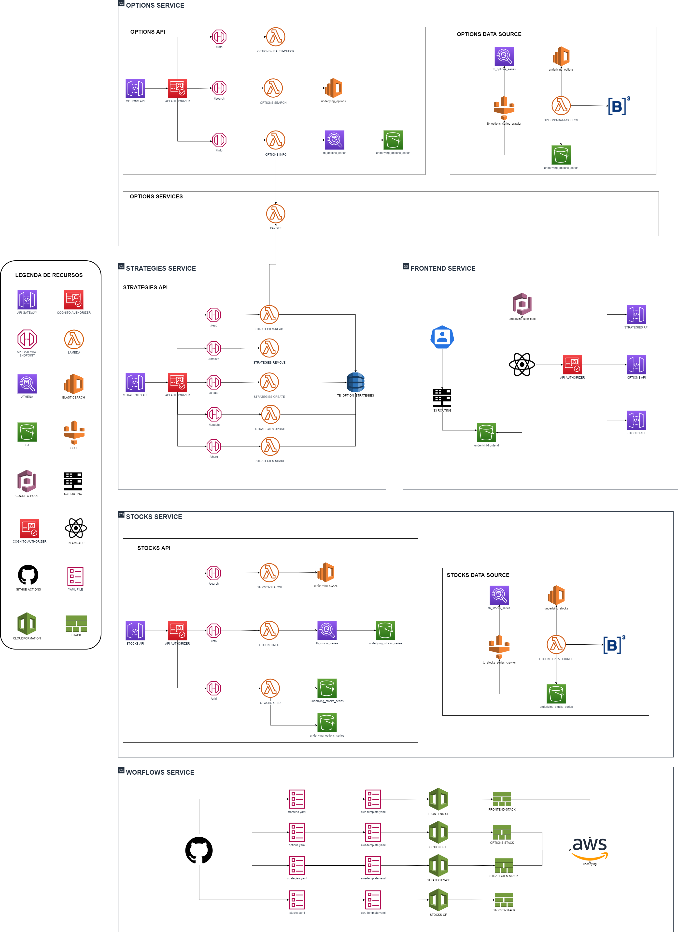
Figura 8 - Visão de deployment

Visão lógica
Nesta seção será apresentada as entidades de dados do sistema. Os acessos aos dados são fundamentais para a qualidade do sistema, uma vez que, se concentram os métodos de acesso, como consulta direta, extrações e serviços de dados e também a proteção de dados que incluem precauções de segurança de perímetro, métodos de criptografia e controles de acesso baseados em funções e atributos. A infraestrutura de dados estabelece além da definição dos dados as ferramentas a serem utilizadas para os serviços de gerenciamento de dados e serviços de armazenamento.
Assim para a conformidade dos RNF, RF e RA a fim de atender o gerenciamento e uso de dados do sistema foram definidas a utilização da arquitetura de ferramentas da AWS para atender aos principais atributos de qualidade que garantem as especificações do sistema e foram estabelecidas 7 entidades para o sistema. Temos as seguintes entidades: (1) User, (2) Strategy, (3) StrategyOption, (4) Option, (5) OptionSerie, (6) Stock, e (7) StockSerie. Estas entidades serão melhor apresentadas a seguir com os respectivos recursos (ferramentas) de armazenamento da AWS que garantem principalmente a disponibilidades, segurança, e atendem as propriedades ACID (Atomicidade, Consistência, Isolamento e Durabilidade):

- User: dados dos usuários armazenados pelo cognito.

- Strategy: informações de estratégias desenvolvidas pelos usuários e armazenadas no dynamoDB.

- StrategyOption: objeto de opção que fará parte da composição de uma estratégia e será armazenado no mesmo objeto do DynamoDB.

- Option: informação de registro de opção armazenada no ElasticSearch para busca de opções.

- OptionSerie: dados diários históricos de opções acompanhados pelas greeks e métricas de mercado previamente calculados e salvos no S3.

- Stock: informação de registro de ação armazenada no ElasticSearch para busca de ações.

- StockSerie: dados históricos de ações com foco nas transações de mercado realizadas diariamente e serão armazenadas no ElasticSearch.

Em termos de relacionamento temos apenas a entidade strategy se relacionando com outras classes do sistema, essa entidade poderá possuir n entidades de StrategyOption que irão compor uma estratégia, sendo que cada estratégia possuirá um usuário único referente, o que justifica o relacionamento com a entidade User.
A seguir são apresentados graficamente a visão logica dos dados, como pode ser observado na figura 9:

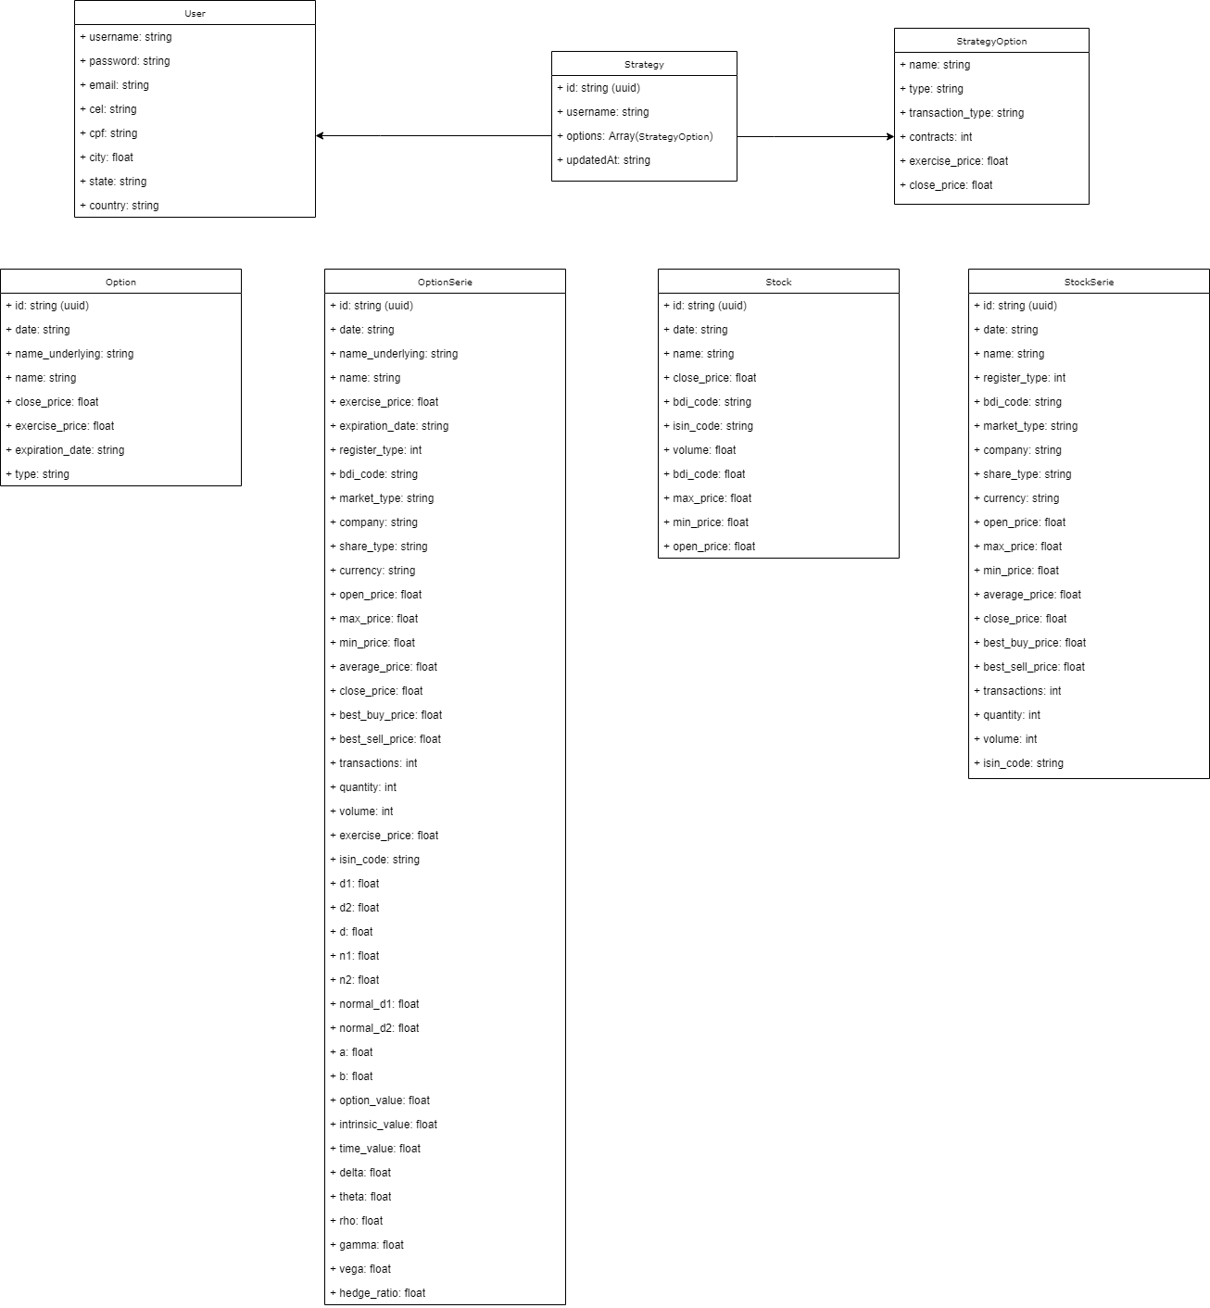
Figura 9 - Visão de lógica dos dados

Referências:
A seguir são apresentados os seguintes artefatos que foram de grande importância para o desenvolvimento deste projeto.

- Underlying - DRE
- Underlying - RNF de Produto – Atributos de qualidade
- https://sol.sbc.org.br/livros/index.php/sbc/catalog/download/47/210/431-1?inline=1
- https://aws.amazon.com/pt/architecture/
- https://aws.amazon.com/pt/architecture/well-architected/?achp_wa1&&wa-lens-whitepapers.sort-by=item.additionalFields.sortDate&wa-lens-whitepapers.sort-order=desc
- https://aws.amazon.com/pt/well-architected-tool/?achp_wa2&whats-new-cards.sort-by=item.additionalFields.postDateTime&whats-new-cards.sort-order=desc
- https://linamgr.github.io/SIGEAN/

